<项目名称>
Error: Reference source not found

版本 <1.0>

修订历史记录
日期 | 版本 | 说明 | 作者
<29/05/2020> | <1.0> | <对项目进行需求分析> | <严天成>

目录
1. 简介 4
1.1 目的 4
1.2 范围 4
1.3 定义、首字母缩写词和缩略语 4
1.4 参考资料 4
1.5 概述 4
2. 整体说明 4
2.1 用例模型调查 4
2.2 假设与依赖关系 5
3. 具体需求 5
3.1 用例报告 5
3.2 补充需求 5
4. 用户界面原型 5

Error: Reference source not found

简介

目的
本文档主要用于描述御三家线上商城的需求分析，包括功能性需求和非功能性需求。此外，在文档中将会采用UML用例建模和分析的方式对需求展开具体的阐述，让设计人员更好地进行迭代设计开发。

范围
御三家线上商城是基于java web技术和MySQL数据库开发的销售网站，在各操作系统平台的浏览器皆可访问运行，子系统大致分为商品信息展示系统、购物车系统、订单系统、商家后台系统等。此文档需要和用例规约文档，用例实现文档，软件架构文档等相关的文档等配套使用，每次迭代将会根据需求的更新来对其他文档进行更新。

定义、首字母缩写词和缩略语
词汇表
术语 | 定义
框架 | 框架是构成一类特定软件可复用设计的一组相互协作的类。框架规定了你的应用的体系结构。它定义了整体结构，类和对象的分割，各部分的主要责任，类和对象怎么协作，以及控制流程。框架预定义了这些设计参数，以便于应用设计者或实现者能集中精力于应用本身的特定细节
子系统 | 子系统是系统的一个子模块，用于实现某一部分相关性强的功能，含有一个或多个接口，这些接口定义子系统可以执行的行为。
用例 | 用例，或译使用案例、用况，是软件工程或系统工程中对系统如何反应外界请求的描述，是一种通过用户的使用场景来获取需求的技术

参考资料

1）Springboot文档 来源：https://www.breakyizhan.com/springboot/3032.html
2）HTML参考手册 来源：http://t.mb5u.com/html/
3）CSS参考手册 来源：http://t.mb5u.com/css3/
4）JavaScript参考手册 来源：https://www.w3school.com.cn/jsref/index.asp

概述
本文档通过简介、整体说明、具体需求三方面来对ZYC电商系统的需求进行分析和阐述。简介部分概述本文档的使用说明。整体说明则是描述系统的需求效果和功能，提供用例模型的概述，以及对系统整体做可行性分析。在具体需求部分，列举相关的用例规约参考和补充需求，展示用户界面原型。

整体说明

用例模型调查
1）用例图描述
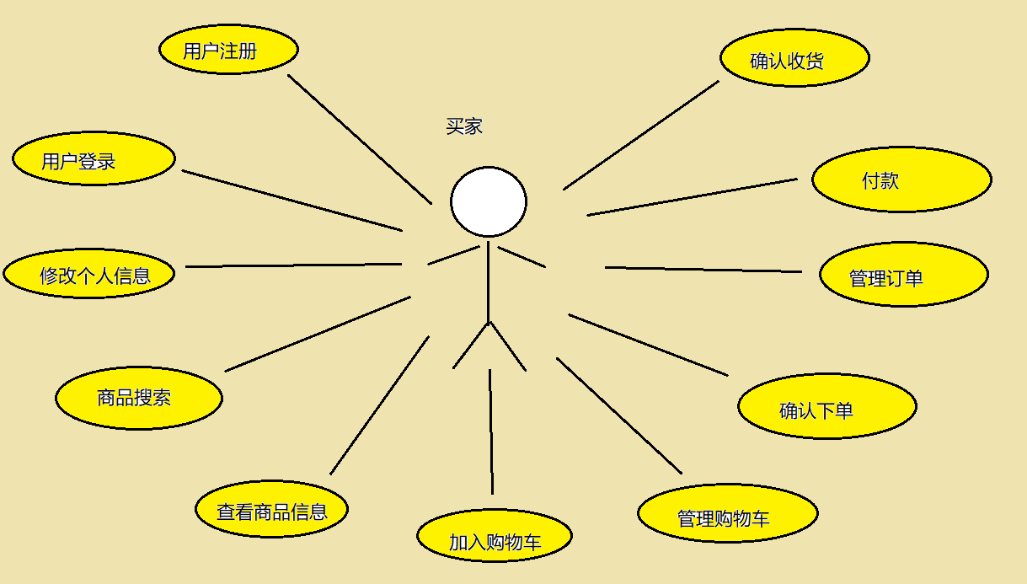
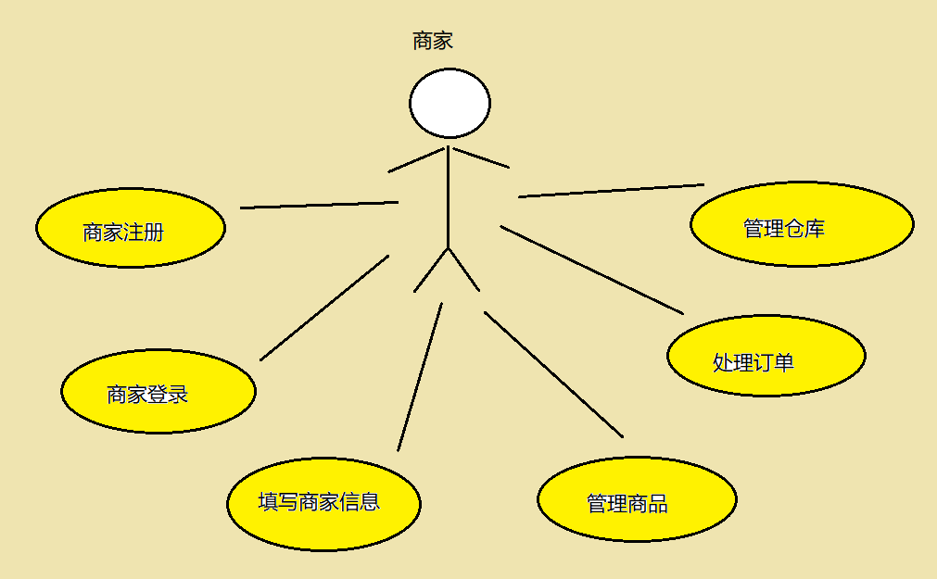

2）用例概述
主要参与者 | 优先级 | 用例名 | 用例概述
买家 | 低 | 用户注册 | 买家在使用系统进行购物前需要注册账号。
买家 | 中 | 用户登录 | 买家在使用系统时，需要登录已有的账号，完成身份认证，以便获得更多的访问和操作权限。
买家 | 中 | 修改个人信息 | 买家在成功购物前必须填写个人信息。
买家 | 高 | 商品搜索 | 买家可以根据自己需要输入商品信息，检索系统销售的相关商品。
买家 | 高 | 查看商品信息 | 买家可以查看商品的有关信息
买家 | 高 | 加入购物车 | 买家挑选商品并选择相关的参数，然后把商品添加至购物车
买家 | 高 | 管理购物车 | 买家查看购物车已有的商品，可以对其管理
买家 | 高 | 确认下单 | 买家对购物车内的商品进行确认，提交订单
买家 | 高 | 管理订单 | 买家可以管理自己的订单，删除订单记录或者取消订单
买家 | 高 | 付款 | 买家在一定时间内对已经生成的订单完成付款，等待发货
买家 | 高 | 确认收货 | 买家收到商家发来的商品，确认收货，完成交易
商家 | 低 | 商家注册 | 商家入驻系统进行销售活动，需要注册账号。
商家 | 中 | 商家登录 | 商家在访问后台数据前，必须先登录，完成身份认证才能获得相关的权限
商家 | 中 | 填写商家信息 | 商家需要对完成信息的填写，才允许进行销售
商家 | 高 | 管理商品 | 商家需要对商品进行添加，删除等修改操作
商家 | 高 | 管理仓库 | 商家可以对自己仓库内的存货进行管理，补仓等操作
商家 | 高 | 处理订单 | 商家对买家提交的订单进行处理，当买家付款后，商家需要进行确认发货

假设与依赖关系
- 技术可行性
本系统采用前后端分离的实现模式，依赖于目前主流的网站设计技术。假设前端采用HTML+CSS+JavaScript技术，预计还将搭配bootstrap框架。后端采取java web技术并使用Mybatis，Springboot和thymeleaf等框架。数据存储在Mysql数据库当中。这些技术都是目前比较成熟的，为系统提供技术可行性。
- 子系统可用性
本系统需依赖于每个子系统之间的协调合作，共同对数据库内的数据进行无差错的存取修改，保证映射到页面的信息正确。假设子系统之间对数据库的访问不会出错，也不会有冲突，数据就能得到正确的存取修改，子系统就足够完成系统的功能，具有可用性。

具体需求

用例报告
编号 | 用例名 | 对应的用例规约文件

补充需求
- 解决高并发访问导致页面卡顿甚至崩溃的问题
- 商城页面需要自适应分辨率，美观简洁
- 减少浪费数据存储空间的情况

用户界面原型（可选）
以如下界面为原型模板，根据需求进行修改并增加子系统界面。
